连平县“1·08”一般事故调查报告

2022年1月8日5时50分左右，连平县陂头镇贵东加油站范围内发生一起非法改装车辆火灾事故，并引燃旁边山林。火灾造成两辆车辆烧毁，烧毁山林面积8.25亩，未造成人员伤亡。
事故发生后，连平县人民政府根据《生产安全事故报告和调查处理条例》（国务院令第493号）有关规定，批准成立了由县应急管理局局长曾锦生任组长，县纪委监委、陂头镇政府、县发展和改革局、县消防救援大队、县交通局、县总工会、县公安局、县应急管理局有关负责同志为组员的连平县“1·08”一般事故调查组(以下简称调查组)，对事故进行调查。
调查组按照“四不放过”和“科学严谨、依法依规、实事求是、注重实效”的原则，通过现场勘查、查阅资料、调查取证，查明了事故发生的经过、原因、人员伤亡和直接经济损失情况，认定了事故性质和责任，提出了对有关责任人和责任单位的处理建议，提出了加强和改进工作的措施建议。
一、基本情况
（一）油站基本情况
连平县陂头镇贵东加油站（以下简称贵东加油站）位于连平县陂头镇贵塘村铜锣岭地段，属于三级加油站，贵东加油站持有《营业执照》、《危险化学品经营许可证》、《成品油零售经营批准证书》、《广东省防雷装置定期检测合格证》，该加油站证件齐全。油站现有设施包括：加油棚一座（罩棚下设置2台2枪加油机）、油罐区设置埋地油罐3个（其中汽油罐30m³×2个，柴油罐30m³×1个，折合汽油总容量75m³）、工艺管线及配套加油和卸油油气回收系统、站房、辅助用房等设施。油站建设工程于2014年12月30日取得广东省经济和信息化委员会出具的《广东省经济和信息化委关于珠海市37、河源市75＃加油站规划点规划确认的批复》（粤经信电力函[2014]1971号），并已取得河源市安全生产监督管理局出具的《危险化学品建设项目安全条件审查备案告知书》（河安监危化项目备字[2017]6号）和《危险化学品建设项目安全设施设计审查备案告知书》(河安监危化项目备字[2017]7号)。该油站新建项目的设计单位为：国家发展和改革委员会国家物资储备局设计院（证书编号：A142001459）。该站于2019年2月15日已建成并出具新建项目安全验收评价报告，安全评价机构名称：广东华晟安全职业评价有限公司。
（二）相关人员基本情况
肖定全，男，54岁，翁源县人，粤F6U913非法改装供油货车车主，贵东加油站投资人，负责贵东加油站的全面工作，持《安全生产知识和管理能力考核合格证》。
赖道创，男，37岁，翁源县人，贵东加油站安全员，负责油站生产安全管理工作，持《安全生产知识和管理能力考核合格证》。
赖锐峰，男，26岁，翁源县人，未持有危化品运输许可证和危险化学品经营许可证，事发当天驾驶非法加装有1000升塑料油桶和加油机的粤F23S39货车前来购油。
陈建国，男，35岁，翁源县人，未持有危化品运输许可证和危险化学品经营许可证，事发当天驾驶非法加装有1000升塑料油桶和加油机的粤FTZ386汽车前来购油。
（三）有关监管部门履职情况
1.连平县应急管理局。《连平县应急管理局职能配置、内设机构和人员编制规定》明确了连平县应急管理局危险化学品监管股负责辖区内化工（含石油化工）、危险化学品和烟花爆竹经营安全生产监督管理工作，依法监督检查相关行业生产经营单位贯彻落实安全生产法律法规和标准情况。
根据县政府批复的《连平县应急管理局2021年度安全生产监督检查计划》，危化品监管股每季度需对重点监管企业进行一次监督检查。经查，危化品监管股2021年度根据上级部门的布置和工作安排先后五次（1月26日、4月20日、8月4日、11月5日、11月10日）对贵东加油站进行了监督检查并按规定制作相应的执法文书，检查时未发现贵东加油站存在事故隐患和违法行为以及加装的加油管道（经查，油站储油罐区带计量表的加油管道是肖定全在2022年1月1日未经允许私自加装的），连平县应急管理局已履行了法定监管职责。
2.连平县发展和改革局。《连平县发展和改革局职能配置、内设机构和人员编制规定》（连委办发〔2021〕5号）明确了连平县发展和改革局能源资环股“按规定权限核准或审核能源投资项目。监督管理原油、成品油经营”的职责。根据《连平县发展和改革局2021年安全生产监督检查计划》，2021年前三个季度，该局行政执法人员到贵东加油站进行监督检查3次，第四季度配合市发改局开展加油站不给无牌无证车辆加油措施专项督查行动，对辖区内油站进行了随机抽查。在7月29日、9月23日检查中发现贵东加油站柴油加油机存在轻微渗油现象，要求贵东加油站将渗油加油机检修完成后才可加油。县发改局已基本履行了法定监管职责。
3.陂头镇政府。2021年以来，陂头镇政府多次召开会议，强调做好安全生产工作。2021年，陂头镇政府先后进行4次安全生产和消防例行现场检查，先后4次（1月26日、9月23日、11月8日、12月30日）对贵东加油站进行现场检查。检查未发现贵东加油站存在事故隐患和违法行为，陂头镇政府已履行了法定监管职责。
二、事故发生经过、救援情况及善后处理情况
（一）事故发生经过
2022年1月8日凌晨5时40分许，陈建国、赖锐峰分别驾驶粤FTZ386、粤F23S39非法改装车辆到贵东加油站购买92#汽油。肖定全先利用擅自加装输油出口油枪对陈建国的粤FTZ386车内的油桶进行加油，接着利用其本人非法抽储在粤F6U913车厢的92#汽油非法违规操作输送到赖锐峰的粤F23S39车内的塑料油桶中。凌晨6时许，因加油过程中产生静电，导致粤F23S39车辆油桶内的汽油自燃，进而引发火灾的发生。肖定全与陈建国利用干粉灭火器对着火的粤F23S39车辆进行扑救，但由于储存的92#汽油数量较大，不能控制火势蔓延，导致火势进一步扩大，火势蔓延至粤F6U913厢式货车，肖定全遂采取紧急措施，切断加油站的电力供应，并拨打110、119报警电话求援。之后，燃烧的两辆厢式货车及车内92#汽油产生的热量引起车厢油桶被燃爆，导致部分汽油溅射到油站房屋及山边林木，导致房屋外墙、窗户玻璃等受损和山火的发生。
（二）事故应急处置及善后处理情况
1、现场应急处置情况
8日6时04分，连平县消防大队接到肖定全的火警求救电话后立即火速出动救援，于7时14分25秒赶到事发现场，立即启动扑救行动，燃烧的两辆厢式货车明火于7时17分被扑灭。烧至山上的林火在县镇森林消防、县消防救援大队的努力下，明火于8时10分许被扑灭。现场险情处置于8时44分处理完毕。
接到火灾信息后，县常务副县长黄运腾亲自前往火灾地指挥应急处置工作，县应急、县发改、镇政府等相关部门也相继派员前往现场进行应急处置。
2、善后处理情况
事故善后处理有序，未发生不稳定事件，有效地维护了社会稳定。
3、应急处置评估
事故发生后，县人民政府、陂头镇政府及相关部门迅速组织应急处置，现场救援处置得当，善后工作有序，在事故应急处置中无次生灾害、无衍生事故、无救援人员伤亡。
三、事故现场勘察及调查情况
（一）事故现场勘察情况
火灾发生点位于连平县陂头镇贵东加油站油罐区内。当勘察人员到达现场时，看到现场遗留有两辆被烧毁的厢式货车，车辆内部加装的设备已被烧毁；油站储油罐区侧边停有一辆内部加装有1000升塑料油桶和加油机的白色五菱面包车；油站储油罐区旁边铺设有一条带计量表的加油管道；油站储油罐区周边山林有过火痕迹，山林过火面积8.25亩；油站房屋外墙、部分窗户玻璃受损。见图1、图2、图3、图4。
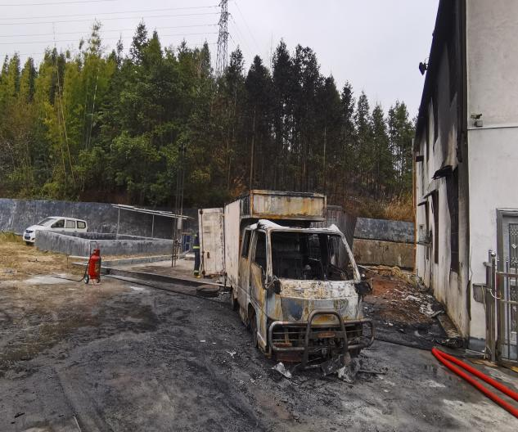
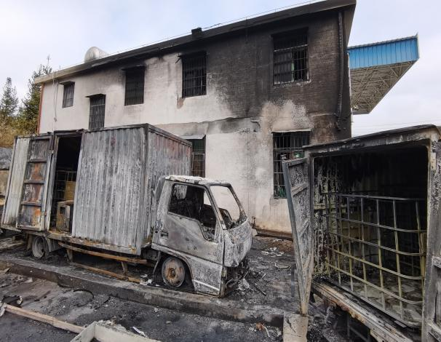

图1 事故现场图 图2 事故现场图

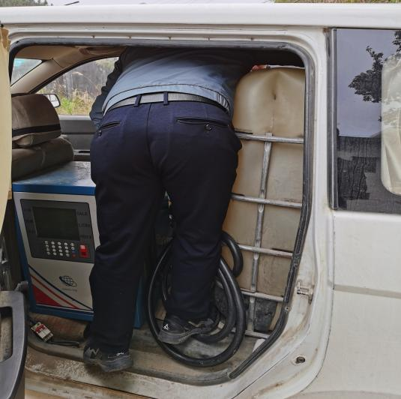
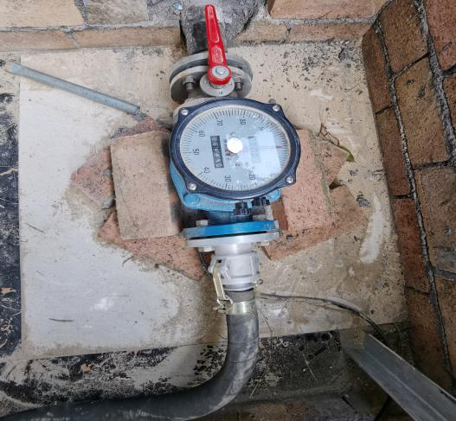

图3 事故现场图 图4 事故现场图
（二）事故人员伤亡和经济损失情况
1、事故未造成人员伤亡。
2、经济损失情况：连平县“1·08”一般事故共烧毁两辆厢式货车，燃烧汽油约1200升，油站房屋部分受损，山林过火面积8.25亩，总经济损失约20万元。
四、事故发生的原因
（一）事故直接原因
经调查，事故的直接原因为：肖定全违反操作规程向塑料桶添加汽油过程中，油和塑料桶壁互相摩擦中产生静电聚集，当达到一定量时就会产生电火花，从而引起汽油爆燃。
（二）事故间接原因
1、贵东加油站，落实安全生产主体责任不到位，对从业人员进行安全生产教育和培训不到位，未教育督促从业人员严格执行安全生产规章制度和安全操作规程作业，违规经营，未经批准擅自加装加油设施。
2、肖定全，油站投资人、主要负责人，漠视安全生产，违反《安全规章制度和操作规程》进行加油作业。
3、赖道创，油站安全员，组织本单位安全生产教育和培训组织不到位，未制止肖定全违反操作规程加油。
五、事故性质认定
经调查认定，连平县“1·08”事故是一起一般生产安全事故。
六、对事故有关责任人员及责任单位的处理建议
（一）建议给予行政处罚人员
1.肖定全，贵东加油站投资人、主要负责人。违反《安全规章制度和操作规程》加油，直接向塑料容器内加注汽油，违反了《中华人民共和国安全生产法》第五十七条的规定，对事故发生负有直接责任。建议由连平县应急管理局根据《生产安全事故报告和调查处理条例》第四十条第一款、《中华人民共和国安全生产法》第九十五条第（一）项的规定，撤销其危险化学品经营单位主要负责人资格证书并对其实施行政处罚。
2.赖道创，贵东加油站安全员，未组织安全生产教育培训；未制止肖定全违反操作规程加油，违反了《中华人民共和国安全生产法》第二十五条第（二）、（六）项的规定，对事故发生负有责任。建议由连平县应急管理局根据《中华人民共和国安全生产法》第九十六条规定，对其实施行政处罚。
3.赖锐峰，事发当天驾驶非法加装有1000升塑料油桶和加油机的粤F23S39货车前来购油，未持有危化品运输许可证和危险化学品经营许可证，涉嫌使用安全技术条件不符合国家标准要求的车辆运输危险化学品，建议由县公安局进行调查处理。
4.陈建国，事发当天驾驶非法加装有1000升塑料油桶和加油机的粤FTZ386汽车前来购油，未持有危化品运输许可证和危险化学品经营许可证，涉嫌使用安全技术条件不符合国家标准要求的车辆运输危险化学品，建议由县公安局进行调查处理。
（二）建议给予行政处罚单位
贵东加油站，落实安全生产主体责任不到位，对从业人员进行安全生产教育和培训不到位，未教育督促从业人员严格执行安全生产规章制度和安全操作规程作业，对事故发生负有责任。建议由连平县应急管理局根据《中华人民共和国安全生产法》第一百一十四条第（一）项规定，对其实施行政处罚。
七、事故防范和整改措施建议
（一）贵东加油站要深刻吸取本次事故教训，切实提高安全意识，必须把安全生产牢牢放在企业经营的第一位。要按照《中华人民共和国安全生产法》的规定，落实企业安全生产主体责任。要加强日常规范化管理，完善并严格执行各项安全管理制度；切实加强对员工的安全生产教育培训，严格遵守安全生产规章制度及操作规程作业，确保作业安全；采取有力措施，堵塞管理漏洞，确保生产、作业场所的安全条件符合国家规范要求。
（二）连平县应急管理局要认真履行行业安全监管责任，加大安全生产执法力度，提升安全生产监督监察执法工作效能，严厉打击油站违规作业、未经批准擅自加装加油设施的违法违规行为。督促辖区内所有加油站贯彻落实安全生产法律法规和标准，不断提高加油站的安全生产意识，做到依法依规经营。
（三）连平县发展和改革局要严格按照年度安全生产执法检查计划安排，加强对成品油企业的安全监管，加大《安全生产法》宣传力度，组织加油站企业开展专项、综合应急预案演练，将安全知识宣传教育和应急救援培训融入演练活动，教育引导企业和广大职工做好安全生产工作，提高应急处置能力，严格规范生产经营单位安全生产行为，确保企业安全经营。
（四）连平县交通局要从严查处不符合车辆安全技术性能要求的运输车辆装载、运输危险货物以及超运输车辆许可范围辆装载、运输危险货物等非法违法行为；从严查处不具备从业资格的人员从事危险货物运输活动；要严把从业资格准入关，对从事危险货物道路运输的驾驶人员从业资格证进行全面核查。
（五）县公安局要严厉打击非法经营成品油和危险化学品等行为，严控加油站销售散装汽油，要教育引导企业和从业人员严禁给不符合规定的车辆进行加油。强化对危险化学品运输车辆的道路交通安全管理，禁止安全技术条件不符合国家标准要求的车辆运输危险化学品。
（六）县市场监督管理局要严把成品油经营主体市场准入关，加强油品质量和计量监管，加强特种设备安全监管管理，依法监督管理市场交易，切实维护市场秩序。
（七）陂头镇政府应高度重视安全生产工作，强化安全防范意识，按照“行业主管部门直接监管、应急管理部门综合监管、地方政府属地监管”办法，坚持“全覆盖、零容忍、严执法、重实效”的总体要求，依法督促企业落实安全生产主体责任，确保生产安全，杜绝再次发生类似事故。
（八）各职能部门要加强沟通协调，形成合力持续严厉打击非法经营成品油和危险化学品等行为。在县政府的统一领导下，县发展和改革局、县公安局、县应急管理局、县市场监督管理局、县交通局要组成联合检查组，加强对辖区内危险化学品生产经营企业的安全生产检查，严厉查处非法生产、储存、使用、经营、运输危险化学品的行为。
（以下无正文）

连平县“1·08”一般事故调查组（代章）
2022年2月28日

附：
事故调查组名单
组 长：曾锦生（县应急管理局局长）
副组长：廖明灯（县应急管理局副局长）
袁小娟（县纪委监委党风政风监督室主任）
叶才运（陂头镇常务副镇长）
成 员：何东宜（县应急管理局副局长）
叶有立（县发展和改革局副局长）
练育强（县消防救援大队教导员）
谢桂盛（县公安局陂头派出所所长）
刘建汉（县交通局安全股股长）
张国锋（县总工会办公室主任）
钟嘉嘉（县应急管理局安全生产执法大队队长）
许建民（县应急管理局救灾物资保障和风险监测
评估股股长）

《营业执照》，统一社会信用代码：91441623MA53H71A9G；投资人：肖定全；企业类型：个人独资企业；注册地址：连平县陂头镇贵塘村铜锣岭地段；成立日期：2019年07月17日；经营范围：零售：汽油、柴油、润滑油、煤油，预包装食品（含酒精饮料）、乳制品（不含婴幼儿配方乳粉）、烟草制品、酒类、茶叶。(依法须经批准的项目，经相关部门批准后方可开展经营活动)。
《危险化学品经营许可证》，证书编号：粤河危化经字〔2019〕23号，经营方式：零售，许可范围：汽油、柴油[闭杯闪点≤60°]（备注：三级加油站，其中汽油罐30m³×2个，柴油罐，30m³×1个），发证机关：河源市应急管理局，发证日期：2019年7月9日，有效期限：2019年7月9日至2022年7月8日。
《成品油零售经营批准证书》，证书编号：油零售证书第44P61234号，获准从事汽油、柴油、煤油零售业务，发证机关：广东省能源局，发证日期：2019年12月16日，有效期限：2019年12月16日至2024年12月16日。
《广东省防雷装置定期检测合格证》，编号：0152229，单位：连平县陂头镇贵东加油站，项目：站房，地址：连平县陂头镇贵东，发证时间：2021年9月13日，经检测，粤雷检[2021]YFPL-2-0074号检测报告书所列防雷装置符合国家有关标准和国务院气象主管机构规定的使用要求，下次检测时间为2022年3月13日之前。
《安全生产知识和管理能力考核合格证》，档案编码：A44160044221000094，行业类别，危险化学品经营单位主要负责人，初次领证日期：2017年9月14日，有效期限：2021年6月10日至2024年6月9日。
《安全生产知识和管理能力考核合格证》，档案编码：A44160044121000037，行业类别，危险化学品经营单位安全生产管理人员，初次领证日期：2017年9月14日，有效期限：2021年6月10日至2024年6月9日。
《中华人民共和国安全生产法》 第五十七条 从业人员在作业过程中，应当严格落实岗位安全责任，遵守本单位的安全生产规章制度和操作规程，服从管理，正确佩戴和使用劳动防护用品。
《生产安全事故报告和调查处理条例》 第四十条 事故发生单位对事故发生负有责任的，由有关部门依法暂扣或者吊销其有关证照；对事故发生单位负有事故责任的有关人员，依法暂停或者撤销其与安全生产有关的执业资格、岗位证书；事故发生单位主要负责人受到刑事处罚或者撤职处分的，自刑罚执行完毕或者受处分之日起，5年内不得担任任何生产经营单位的主要负责人。
《中华人民共和国安全生产法》 第九十五条 生产经营单位的主要负责人未履行本法规定的安全生产管理职责，导致发生生产安全事故的，由应急管理部门依照下列规定处以罚款： （一）发生一般事故的，处上一年年收入百分之四十的罚款；
《中华人民共和国安全生产法》第二十五条 生产经营单位的安全生产管理机构以及安全生产管理人员履行下列职责： （二）组织或者参与本单位安全生产教育和培训，如实记录安全生产教育和培训情况； （六）制止和纠正违章指挥、强令冒险作业、违反操作规程的行为；
《中华人民共和国安全生产法》 第九十六条 生产经营单位的其他负责人和安全生产管理人员未履行本法规定的安全生产管理职责的，责令限期改正，处一万元以上三万元以下的罚款；导致发生生产安全事故的，暂停或者吊销其与安全生产有关的资格，并处上一年年收入百分之二十以上百分之五十以下的罚款；……
《中华人民共和国安全生产法》 第一百一十四条 发生生产安全事故，对负有责任的生产经营单位除要求其依法承担相应的赔偿等责任外，由应急管理部门依照下列规定处以罚款：（一）发生一般事故的，处三十万元以上一百万元以下的罚款；

